# 技术创新

## 区块链技术

农产品购买区块链是一种利用区块链技术来提升农产品供应链透明度、可追溯性和安全性的解决方案。以下是其关键点：

1. 核心功能

溯源追踪：记录农产品从生产到销售的每个环节，确保信息透明。

防伪验证：通过区块链的不可篡改性，防止假冒伪劣产品。

智能合约：自动执行交易，减少人为干预，提升效率。

数据共享：供应链各环节可实时共享数据，增强协作。

2. 优势

透明度：所有参与者都能查看产品信息，增强信任。

安全性：数据加密存储，防止篡改和泄露。

效率提升：自动化流程减少时间和成本。

消费者信任：消费者可追溯产品来源，购买更放心。

3. 应用场景

有机农产品认证：确保有机产品的真实性。

跨境贸易：简化跨境交易流程，提高效率。

食品安全：快速追踪问题源头，保障食品安全。

4. 技术实现

区块链平台：如以太坊、Hyperledger等。

物联网（IoT）：结合传感器实时监控产品状态。

大数据分析：分析供应链数据，优化流程。

5. 挑战

技术成本：初期投入较高。

标准化：缺乏统一标准，影响推广。

用户教育：需要教育用户使用新技术。

6. 案例

IBM Food Trust：沃尔玛等企业使用，提升食品供应链透明度。

VeChain：用于农产品溯源，确保质量安全。

7. 未来展望

随着技术进步和成本下降，区块链在农产品购买中的应用将更加广泛，推动农业供应链的数字化和智能化。

结论

区块链技术能显著提升农产品供应链的透明度和效率，尽管面临挑战，但其前景广阔，未来有望成为农业供应链的重要工具。

## 使用机器学习算法进行推荐

**基于rnn的推荐算法**

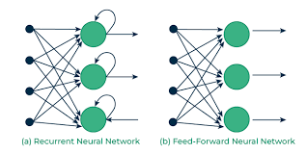

基于RNN（循环神经网络）的推荐算法利用其处理序列数据的能力，能够捕捉用户行为的时间依赖性和动态变化，从而提供更精准的推荐。以下是基于RNN的推荐算法的关键步骤和实现细节：

1. 问题定义

目标：根据用户的历史行为序列，预测用户未来的行为或偏好，并生成个性化推荐。

输入：用户的历史行为序列（如点击、购买、评分等）。

输出：用户可能感兴趣的项目列表。

2. 数据收集与预处理

用户行为数据：用户ID、项目ID、行为类型（点击、购买等）、时间戳等。

项目数据：项目ID、类别、描述等。

用户数据：用户ID、 demographics等。

数据预处理：

序列化：将用户行为按时间顺序排列，形成行为序列。

填充与截断：统一序列长度，过长截断，过短填充。

编码：将项目ID、行为类型等类别数据编码为数值形式。

3. 特征选择

用户行为序列：用户的历史行为序列是主要特征。

项目特征：项目的类别、描述等特征。

用户特征：用户的 demographics、历史偏好等。

4. 模型选择

RNN：基础的循环神经网络，能够处理序列数据。

LSTM：长短期记忆网络，解决RNN的梯度消失问题，适合长序列。

GRU：门控循环单元，简化版LSTM，计算效率更高。

5. 模型架构

输入层：输入用户行为序列和项目特征。

嵌入层：将项目ID、用户ID等映射到低维稠密向量。

RNN层：使用LSTM或GRU处理序列数据，捕捉时间依赖性。

全连接层：将RNN输出映射到项目空间。

输出层：使用softmax函数输出每个项目的概率分布。

6. 模型训练

损失函数：使用交叉熵损失函数，衡量预测概率分布与真实分布的差异。

优化器：使用Adam优化器，自适应调整学习率。

正则化：使用Dropout、L2正则化等方法防止过拟合。

7. 模型评估

评估指标：使用准确率、召回率、F1分数、NDCG等指标评估模型性能。

交叉验证：使用交叉验证方法评估模型的泛化能力。

A/B测试：通过A/B测试比较不同推荐算法的效果。

8. 推荐生成

实时推荐：根据用户当前行为序列，实时生成推荐列表。

离线推荐：定期生成推荐列表，供用户查看。

9. 系统实现

数据存储：使用数据库（如MySQL、MongoDB）存储用户行为数据和项目数据。

模型部署：将训练好的模型部署到生产环境，使用API接口提供服务。

用户界面：开发友好的用户界面，展示推荐结果。

10. 优化与改进

反馈机制：收集用户对推荐结果的反馈，持续优化模型。

多任务学习：结合多种任务（如点击预测、购买预测）进行联合训练，提升模型性能。

注意力机制：引入注意力机制，增强模型对重要行为的关注。

11. 案例

电商推荐：根据用户历史购买序列，推荐可能感兴趣的商品。

视频推荐：根据用户历史观看序列，推荐可能感兴趣的视频。

## 使用多类客户端进行联邦是机器学习

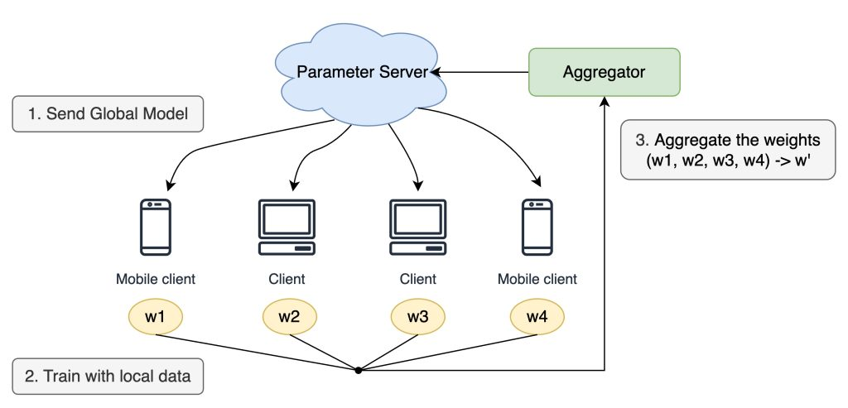

在客户端进行联邦学习（Federated Learning, FL）是一种分布式机器学习方法，允许在多个客户端设备上训练模型，而无需将数据集中到中央服务器。这种方法特别适合处理隐私敏感数据，如用户行为数据。以下是基于RNN的推荐算法在客户端进行联邦学习的实现步骤和关键点：

1. 问题定义

目标：在多个客户端设备上分布式训练基于RNN的推荐模型，保护用户数据隐私。

输入：各客户端设备上的用户行为序列数据。

输出：全局共享的推荐模型。

2. 系统架构

客户端：每个客户端设备（如手机、电脑）存储本地数据并参与模型训练。

中央服务器：协调客户端训练过程，聚合模型更新。

3. 数据预处理

本地数据：每个客户端设备上的用户行为序列数据。

数据隐私：数据不离开客户端设备，仅在本地使用。

4. 模型选择联邦学习框架：如TensorFlow Federated、PySyft等。

5. 联邦学习流程

初始化：中央服务器初始化全局模型参数，并发送给各客户端。

本地训练：每个客户端使用本地数据训练模型，更新本地模型参数。

模型聚合：客户端将本地模型更新发送到中央服务器，服务器聚合这些更新（如FedAvg算法）。

全局更新：中央服务器更新全局模型参数，并发送给各客户端。

迭代：重复上述步骤，直到模型收敛。

6. 模型聚合

FedAvg：联邦平均算法，加权平均各客户端的模型更新。

安全聚合：使用安全多方计算（SMPC）或差分隐私技术，保护客户端更新隐私。

7. 模型评估

本地评估：每个客户端在本地数据上评估模型性能。

全局评估：中央服务器在全局测试集上评估模型性能。

评估指标：使用准确率、召回率、F1分数、NDCG等指标。

8. 系统实现

客户端：在客户端设备上实现本地训练和评估。

中央服务器：实现模型聚合和全局更新。

通信协议：使用安全的通信协议（如HTTPS）传输模型更新。

9. 优化与改进

模型压缩：使用模型压缩技术（如量化、剪枝）减少通信开销。

异步更新：允许客户端异步更新模型，提高系统灵活性。

个性化联邦学习：结合个性化联邦学习技术，提升推荐效果。

## 使用CNN对农产品质量进行检测

使用卷积神经网络（CNN）对水果质量进行评估是一种高效且自动化的方法，能够通过图像分析快速判断水果的外观特征（如颜色、纹理、形状和缺陷），从而评估其质量。以下是基于CNN的水果质量评估的实现步骤和关键点：

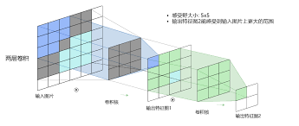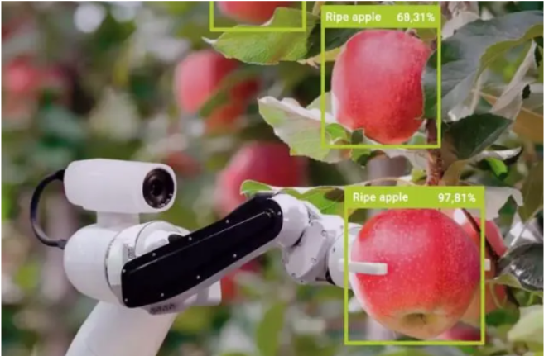

1. 问题定义

目标：通过水果图像自动评估水果质量，判断其是否合格或分级。

输入：水果的图像数据。

输出：水果的质量等级（如优质、合格、不合格）或缺陷检测结果。

2. 数据收集与预处理

数据收集

图像数据：收集大量水果图像，涵盖不同品种、质量等级和缺陷类型。

标注数据：为每张图像标注质量等级或缺陷类型（如腐烂、划痕、变色等）。

数据预处理

图像增强：通过旋转、缩放、翻转、亮度调整等方式扩充数据集，提高模型泛化能力。

图像归一化：将图像像素值归一化到[0, 1]或[-1, 1]范围。

图像分割：如果需要，可以使用图像分割技术（如Mask R-CNN）提取水果区域，去除背景干扰。

3. 特征选择

颜色特征：水果的颜色变化可以反映成熟度或变质情况。

纹理特征：表面纹理可以用于检测缺陷（如划痕、斑点）。

形状特征：形状不规则可能表示质量问题。

缺陷区域：通过局部特征检测腐烂、虫害等缺陷。

4. 模型选择

CNN（卷积神经网络）：适合处理图像数据，能够自动提取特征。

预训练模型：可以使用预训练的CNN模型（如ResNet、VGG、Inception、EfficientNet）进行迁移学习。

自定义CNN：根据任务需求设计轻量级CNN模型。

6. 模型训练

损失函数：对于分类任务，使用交叉熵损失函数（如categorical_crossentropy）。

优化器：使用Adam优化器，自适应调整学习率。

评估指标：使用准确率、精确率、召回率、F1分数等。

训练策略：

数据增强：防止过拟合。

学习率调度：动态调整学习率。

早停法：在验证集性能不再提升时停止训练。

7. 模型评估

测试集评估：在独立的测试集上评估模型性能。

混淆矩阵：分析分类结果的错误类型。

可视化：使用Grad-CAM等可视化技术，解释模型关注的图像区域。

8. 部署与应用

实时评估：将模型部署到移动设备或边缘计算设备，实时评估水果质量。

自动化分拣系统：与机械臂或传送带结合，实现自动化分拣。

云平台：将模型部署到云端，支持大规模水果质量检测。

9. 优化与改进

多任务学习：同时预测质量等级和缺陷类型。

多模态数据：结合其他传感器数据（如光谱、重量）提升评估精度。

轻量化模型：使用MobileNet、EfficientNet等轻量级模型，适合部署在资源受限的设备上。

10. 案例

苹果质量检测：通过表面颜色和纹理判断成熟度和缺陷。

香蕉成熟度分级：根据颜色变化将香蕉分为未成熟、成熟和过熟。

柑橘缺陷检测：检测腐烂、虫害等缺陷。

11. 未来展望

高光谱成像：结合高光谱图像，检测肉眼不可见的缺陷。

实时处理：优化模型和硬件，实现毫秒级实时检测。

跨品种泛化：训练通用模型，适用于多种水果的质量评估。